6-4 | 4-2 | 12-10 | 10-8 |  |  | ساعت
کارآموزی اورژانس 1 |  | پرستاری بزگسالان 3(سرطان) | پرستاری مراقبت ویژه |  |  | شنبه
 |  | جلسات گروه و دفاع/ مراقبت های پرستاری اورژانس 1 |  | حضور در دانشکده ومشاوره دانشجویان |  | یک شنبه
مفاهیم پرستاری 2 |  | جلسات فرهنگی/ مشاوره |  | پرستاری بزرگسالان 1 |  | دوشنبه
کارآموزی/عملی پایش سلامت |  | کارآموزی بیمارستان رازی |  |  |  | سه شنبه
کارآموزی اورژانس 3 |  | مراقبت های پرستاری اورژانس 3 |  |  | مفاهیم پرستاری 1 | چهارشنبه
برنامه کاری هفتگی نیمسال اول 1405-1404
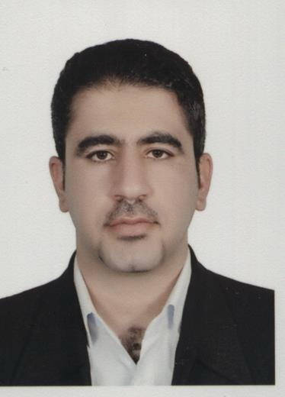

دکتر فخرالدین تقی نژاد
Email: taghynejad@yahoo.com
taghinezhad-f@medilam.ac.ir

* * دانشجویان کارشناسی پرستاری ورودی مهر 1402 تحت مشاوره اینجانب می باشند.

